ZBOHATNI A HOTOVO!
24. února 2025

Odemkněte svůj finanční potenciál
Peníze nejsou jen čísla na účtu, ale zároveň odraz našeho myšlení. Co když právě vaše podvědomé bloky brání hojnosti, po které toužíte? Světoznámá mentorka Denise Duffield-Thomas v knize Zbohatni a hotovo! ukazuje, jak se těchto omezení zbavit a mentálně se nastavit na prosperitu. Díky autorčinu osvědčenému návodu získáte nejen podněty pro manifestaci bohatství, ale také klíč k vnitřní svobodě a spokojenosti. Jste připraveni otevřít dveře hojnosti?
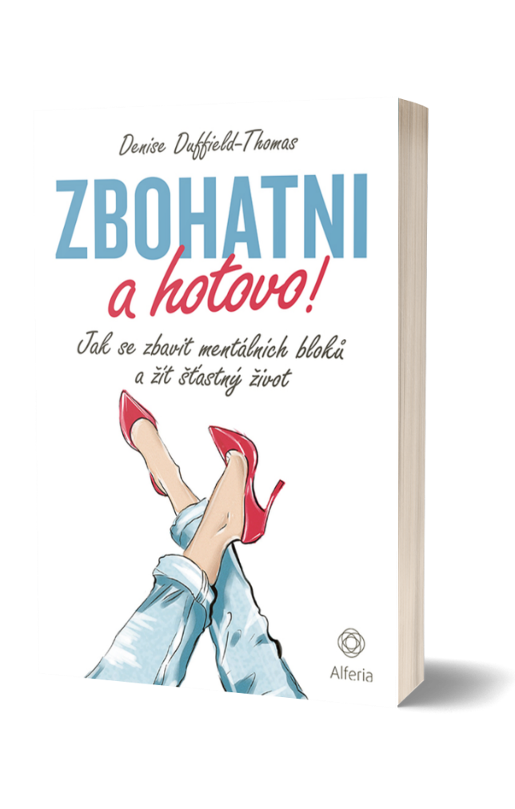
Jak se zbavit mentálních bloků a žít šťastný život

Jak by vypadal váš život, kdybyste si dovolili skutečně zbohatnout? Tuto provokativní otázku pokládá světově uznávaná mentorka a byznysmenka Denise Duffield-Thomas ve své knize Zbohatni a hotovo! (v originále Get Rich, Lucky Bitch!), která nyní vychází v českém překladu.

Autorka přináší praktický a osvědčený postup, jak dosáhnout finanční svobody. Ukazuje, že bohatství není jen o číslech na účtu, ale především o mentálním nastavení, které si často neseme z dětství, a které nám může bránit v dosažení úspěchu. Prostřednictvím introspekce, odpuštění, vděčnosti a jasné akce vede čtenáře k tomu, aby si vytvořili život v hojnosti – ať už jde o peníze, úspěch, nebo osobní štěstí.

„Mnoho lidí si ani neuvědomuje, jak hluboce zakořeněné přesvědčení o penězích formuje jejich realitu. Tato kniha vám pomůže odstranit vnitřní bloky a otevřít se novým možnostem,“ říká Denise Duffield-Thomas.

Kniha je určena nejen podnikatelům, ale všem, kteří chtějí změnit svůj vztah k financím, zbavit se strachu z nedostatku a konečně si dopřát to, co si zaslouží. Praktické rady, motivační příběhy i specifické techniky vizualizace dělají z této knihy nejen inspirativní čtení, ale i skutečný návod k provedení finanční transformace.

Kniha Zbohatni a hotovo! je k dostání u všech dobrých knihkupců a na www.grada.cz.

304 stran, formát 144×207 mm, 469 Kč, odkaz: Zbohatni a hotovo!
K dispozici na vyžádání:
— recenzní výtisk
— ukázka z knihy
— kniha do soutěže

Kontaktní údaje:
Lenka Matoušková, propagace a PR
Nakladatelský dům GRADA, U Průhonu 22, 170 00 Praha 7
e-mail: lenka.matouskova@grada.cz, tel: +420 234 264 426
www.grada.cz

O společnosti GRADA Publishing:
Nakladatelský dům GRADA Publishing, a.s. si od roku 1991 drží pozici největšího tuzemského nakladatele odborné literatury. Ročně vydává přes 400 novinek ve 150 edicích z více než 40 oborů.
Od roku 2015 nakladatelský dům rychle expanduje i mimo oblast kvalitní odborné literatury. Tradiční značka GRADA zůstává vyhrazena odborným knihám ze všech odvětví a oblastí lidské činnosti. A ani pět novějších značek nakladatelství na knižním trhu jistě nepřehlédnete.
První, u čtenářů úspěšnou značkou je COSMOPOLIS, přinášející zahraniční i českou beletrii všech žánrů.
Další již zavedenou značkou je BAMBOOK, značka dětské literatury předkládající malým čtenářům díla českých i zahraničních autorů a ilustrátorů.
Značkou věnující se poznání, tématům z oblasti zdravého životního stylu, body-mind, spiritualitě či ekologii, je ALFERIA.
Akvizicí získaná značka METAFORA rozšiřuje nabídku nakladatelského domu o další kvalitní beletrii i zájmovou a populárně naučnou literaturu.
Prozatím poslední, rychle rostoucí značkou Nakladatelského domu GRADA je BOOKPORT, unikátní projekt online knihovny, který již dnes disponuje třetinou všech e-knih v ČR.
Více na www.grada.cz.

